**Муниципальное бюджетное дошкольное образовательное учреждение**

**«Детский сад №10»**

***Паспорт кабинета***

***педагога-психолога***

***2023г.***

В качестве кабинета педагога-психолога использована небольшая по размерам комната на втором этаже здания, имеющая искусственное освещение. В комнате ведут приём и индивидуальную работу педагог- психолог и учитель-дефектолог детского сада. Приём ведётся по расписанию каждого специалиста. Комната хорошо организована для индивидуальных бесед и диагностических процедур. Она способствуют созданию коммуникативной «близости» и доверительной атмосферы. Освещение осуществляется при помощи ламп дневного света и окна.

Площадь кабинета освещена равномерно. В помещении много естественной зелени.

Кабинет находится в свободном доступе для родителей, удобное расположение по отношению ко всем групповым помещениям.

Цветовые сочетания и общий цветовой фон не яркий. Используются пастельные, успокаивающие оттенки. Данная цветовая гамма способствует адаптации как к помещению в целом, так и к ситуации взаимодействия с педагогом-психологом.

Оборудование кабинета психолого-педагогической службы определяется задачами и целями деятельности.

Кабинет является основным «рабочим» местом педагога-психолога, следовательно, в нем объединены «рабочие» зоны специалиста***.***

 Кабинет позволяет осуществлять следующие виды работы:

* индивидуальная и подгрупповая диагностика детей дошкольного возраста;

* индивидуальная и подгрупповая коррекционно-развивающая работа детей;

* аналитическая деятельность;

* консультирование.

**1. Общая характеристика**

|  |  |
| --- | --- |
| Ответственный за кабинет | Воеводина Валерия Анатольевна |

**2. Оборудование кабинета**

**2.1. Мебель**

|  |  |  |
| --- | --- | --- |
| **№** | Наименование | Количество |
| 1. | Полки для пособий | 1 |
| 2. | Стол письменный | 1 |
| 3. | Шкаф универсальный | 1 |
| 4. | Стул для взрослых | 2 |
| 5. | Тумба деревянная | 1 |
| 6. | Стол для рисования песком | 1 |
| 7. | Стол детский | 1 |
| 8. | Стульчики для детей | 6 |
| 9. | Доска маркерная | 1 |
| 10. | Кресло-мешок | 1 |
|  |  |  |
|  |  |  |

**2.2. Технические средства**

|  |  |  |
| --- | --- | --- |
| **№** | Наименование | Количество |
| 1. | Ноутбук | 1 |
| 2. | Принтер | 1 |
| 3. | Лампа настольная | 1 |
| 4. | Бактерицидная лампа | 1 |
| 5 | Лампа для релаксации «Закат» | 1 |
| 6. | Проектор | 1 |

|  |  |  |
| --- | --- | --- |
| **№** | Наименование | Количество |
| 1. | Светильник светодиодный | 2 |

**2.3. Осветительное оборудование**

**2.4. Нормативно-правовые документы**

|  |
| --- |
| МЕЖДУНАРОДНЫЕ  [Конвенция о правах ребенка](http://www.un.org/ru/documents/decl_conv/conventions/childcon.shtml)  [Международная классификация болезней (МКБ 10)](http://mkb-10.com/).  ФЕДЕРАЛЬНЫЕ ДОКУМЕНТЫ  [Конституция РФ](https://rg.ru/2009/01/21/konstitucia-dok.html)   законы [о правах человека](http://constitution.garant.ru/act/right/)  и [правах детей](http://www.spbdeti.org/law)  [Закон об образовании.](http://www.rg.ru/2012/12/30/obrazovanie-dok.html) Федеральный закон Российской Федерации от 29.12.2012г. № 273-ФЗ «Об образовании в Российской Федерации»  [Типовые функциональные обязанности](http://www.rg.ru/2010/10/20/teacher-dok.html). Приказ Министерства здравоохранения и социального развития Российской Федерации от 26.08.2010 г. N 761н «Об утверждении Единого квалификационного справочника должностей руководителей, специалистов и служащих, раздел «Квалификационные характеристики должностей работников образования»  [Профстандарт педагога.](http://www.rg.ru/2013/12/18/pedagog-dok.html) Приказ Министерства труда Российской Федерации от 18.10.2013 г. N 544н  «Об утверждении профессионального стандарта «Педагог (педагогическая деятельность в сфере дошкольного, начального общего, основного общего, среднего общего образования) (воспитатель, учитель)»  [ФГОС ДО](http://www.rg.ru/2013/11/25/doshk-standart-dok.html). Приказ Министерства образования и науки Российской Федерации от 17 октября 2013 г. N 1155 «Об утверждении федерального государственного образовательного стандарта дошкольного образования»  [Инструктивное Письмо Министерства](http://docs.cntd.ru/document/901812124) образования РФ от 24.12.2001 г. №29/1886-6 «Об использовании рабочего времени педагога-психолога образовательного учреждения»  [Положение об особенностях режима](http://www.rg.ru/2006/08/12/pedagogi-rejim-dok.html) рабочего времени и времени отдыха педагогических и других работников образовательных учреждений, утвержденное приказом Минобрнауки России от 27.03.2006 № 69  [Приказ Минобрнауки РФ от 24 декабря 2010](http://www.rg.ru/2011/02/11/pedagog-dok.html) г. N 2075 г. Москва «О продолжительности рабочего времени (норме часов педагогической работы за ставку заработной платы) педагогических работников». Зарегистрирован в Минюсте РФ 4 февраля 2011 г. Регистрационный N 19709.  Приложение к инструктивному письму Минобразования от 01.03.99 № 3 «Об использовании рабочего времени педагога-психолога образовательного [приказ Минобрнауки России от 11 мая 2016 г. № 536](http://e.psihologsad.ru/npd-doc.aspx?npmid=99&npid=420356619) [Распоряжение об утверждении примерного Положения о психолого-педагогическом консилиуме образовательной организации](https://docs.edu.gov.ru/document/6f205375c5b33320e8416ddb5a5704e3/) **№ Р-93 от 09.09.2019** [Семейный кодекс](http://www.semkod.ru/)  [Документы педагога-психолога.](http://psiholog63.ru/index.php?id=17&Itemid=4&option=com_content&view=article) Письмо Руководителям муниципальных органов управления образованием № 15-15 от 28.07.98г “О содержании деятельности педагога-психолога в образовательном учреждении”.  [ФЗ о психологической помощи](https://psy.su/materialy/normativnye_dokumenty/zakon_o_psihoterapii_versiya_rpa/)Законопроект «О психологической помощи в РФ» (РПО) ПРОЕКТ ФЕДЕРАЛЬНЫЙ ЗАКОН «О психологической помощи населению в Российской Федерации»  [ФЗ ОБ ОСНОВАХ СОЦИАЛЬНОГО ОБСЛУЖИВАНИЯ ГРАЖДАН В РФ](https://psy.su/materialy/normativnye_dokumenty/gfk/)  Принят Государственной Думой 23 декабря 2013 года Одобрен Советом Федерации 25 декабря 2013 года Список изменяющих документов (в ред. Федерального закона от 21.07.2014 N 256-ФЗ)  [Этический кодекс психолога](http://psyrus.ru/rpo/documentation/ethics.php)  [Приказ Министерства образования](https://xn--80abucjiibhv9a.xn--p1ai/documents/6260) и науки Р Ф от 30 августа 2013 г. № 1014 «Об утверждении порядка организации и осуществления образовательной деятельности по основным общеобразовательным программам – образовательным программам дошкольного образования»  [Постановление Главного государственного санитарного врача](http://docs.cntd.ru/document/499023522)  РФ от 15 мая 2013 г. N 26 «Об утверждении СанПиН 2.4.1.3049-13 (с изменениями на 27 августа 2015 года) «Санитарно-эпидемиологические требования к устройству, содержанию и организации режима работы дошкольных образовательных организаций»  МУНИЦИПАЛЬНЫЕ ДОКУМЕНТЫ  [Постановление об утверждении Положения о территориальной психолого-медико-педагогической комиссии при управлении образования администрации Богучанского района от 17.08.2017 г. №947- п](http://www.boguo.ru/files/fck/file/new_doc/Polozhenie_PMPK.docx)    ЛОКАЛЬНЫЕ АКТЫ   Положение о деятельности Психолого-медико-педагогического консилиума МБДОУ «Детский сад №10» |

**2.5. Инструкции и документация**

|  |  |
| --- | --- |
| **№** | Название |
| 1. | Должностная инструкция педагога-психолога. |
| 2. | Инструкция по охране жизни и здоровья детей в детских садах. |
| 3 | Положение об организации и работе кабинета педагога-психолога. |
| 4 | Рабочая программа на учебный год. |
| 5 | Ежедневный перспективный план. |
| 6 | Журнал коррекционно-развивающей работы с детьми. |
| 7 | Журнал индивидуальных и групповых консультаций родителей и педагогов. |
| 8 | Журнал диагностической работы с детьми. |
| 9 | Режим работы кабинета. |
| 10 | Личные дела детей |
| 11 | Разрешения родителей на диагностическую и коррекционно-развивающую работу. |

**2.6. Наглядные и дидактические пособия**

|  |  |
| --- | --- |
| **№** | Наименование |
| 1. | «Эмоции» магнитная игра |
| 2. | Картотека игр на внимание, коммуникацию, развитие эмоциональной cферы. |
| 3. | Картотека сказок «Сказкотерапия». |
| 4. | Мелкие игрушки, камешки, бусинки и шарики для работы с песком, набор деревянный «Семья». |
| 5. | Наглядный и дидактический материал для занятий и игр с детьми  (разрезные картинки, мозаика, пирамидки, вкладыши, шнуровка, матрешка, мягкие игрушки, счетные палочки, «волшебные мешок», игровые наборы, деревянные фигуры, конструктор). |
| 6. | Пособия для изодеятельности (мелки, карандаши, краски, пластилин, разноцветный песок, кинетический песок) |
| 7. | Игры-викторины по мотивом сказок для всех возрастных категорий. |
| 8. | Материал для развития сенсорики (тактильные книги, материал, мягкий мешок). |

**2.7. Диагностическая и Методическая литература**

|  |  |
| --- | --- |
| 1 | Арцишевская И.Л. Психологический тренинг для будущих первоклассников: Конспекты занятий. – М.: Книголюб, 2008. – 78с. |
| 2 | Веракса А.Н., Гуторова М.Ф. Практический психолог в детском саду: Пособие для психологов и педагогов. – 2-ое изд., испр. – М: МОЗАИКА-СИНТЕЗ, 2013. – 144с. |
| 3 | Гончарова В. А. Колосова Т.М. Моторные сказки для самых маленьких: Учебно- методическое пособие. – Спб.: КАРО, 2012. – 128.:ил. |
| 4 | Диагностика эмоционально-личностного развития дошкольников 3-7 лет/сост. Н.Д. Денисова. – Волгоград: Учитель, 2013, – 202с. |
| 5 | Епанчинцева О.Ю. Роль песочной терапии в развитии эмоциональной сферы детей дошкльного возраста: Конспекты занятий. Картотека игр. – Спб.: ООО ИЗДАТЕЛЬСТВО «ДЕТСТВО-ПРЕСС», 2011. – 80с. |
| 6 | Занятия с детьми 3-7 лет по развитию эмоционально-коммуникативной и познавательной сфер средствами песочной терапии/авт.-сост. М.А. Федосеева.- Волгоград: Учитель, 2015.- 122с |
| 7 | Ковалько В.И. Азбука физкультминуток для дошкольников: Практические разработки физкультминуток, игровых упражнений, гимнастических комплексов и подвижных игр (средняя, старшая, подготовительные группы. – М.: ВАКО, 2005. – 176с. |
| 8 | ЛебедеваЛ.В., Атохина Н.В. Богданова Т.Л. Познавательно-речевое развитие дошкольников в игровой деятельности с песком «Сказка в песочнице». – Учебно-методическое пособие. – М.: Центр педагогического образования, 2014. – 80с. |
| 9 | Павлова Н.Н. Руденко Л.Г. Экспресс-диагностика в детском саду: Комплект материалов для педагогов - психологов ДОУ. – 2-ое изд. – М.: Генезис, 2011 – 80 с. |
| 10 | Пономаренко А.С. Комплексная программа развития интеллекта. Дл детей старшего дошкольного возраста. Часть 1,2.Изд.1-ое. Троицк: Издатель А.С. Пономаренко, 2009 – 81с.+ компьютерные задания на CD |
| 11 | Практика сказкотерапии/ По ред. Н.А. Сакович. – Спб.: Речь, 2007. – 224с. |
| 12 | Преодоление тревожности и страхов у детей 5-7 лет: диагностика, занятия, рекомендации / авт. – сост. Н.Ф. Иванова. – Волгоград: Учитель, 2009. – 191с. |
| 13 | Программа развития эмоционально-волевой сферы детей 5-7 лет: тематическое планирование, вариативные и развивающие занятия, педагогическое вз6аимодействие/А.В. Черняева. – Волгоград: Учитель, 2013. – 70с. |
| 14 | Психолого-педагогическая диагностика развития детей раннего и дошкольного возраста: метод. пособие: с прил. альбома «Нагляд. Материал для обследования дет/ Е.А. Стребелева , Г.А. Мишина, Ю.А. Разенкова и др./; под ред. Е.А. Стребелевой,- 3-е изд. – М.: Просвещение, 2007 – 164с. + Прил.268 с. ил. |
| 15 | Развитие умения управлять собой. Цикл коррекционно-развивающих занятий с детьми 5-7 лет/авт. сост. Ю.А. Афонькина, О.Е. Борисова,Т.Э. Белотелова. – Волгоград: Учитель, 2014. – 243с. |
| 16 | Развитие внимания и эмоционально-волевой сферы детей 4-6 лет: разработки занятий, диагностические и дидактические материалы /сост. Ю.Е. Веприцкая. – Волгоград: Учитель, 2010. – 123с. |
| 17 | Семаго Н.Я., Семаго М.М. Диагностический Комплект психолога. Методическое руководство. Изд. 3-е перераб. – М.: Изд-во АПКиПРО РФ. 2007г |
| 18 | Сертакова Н.М. Методика сказкотерапии в социально-педагогической работе с детьми дошкольного возраста: Метод. Пособие для педагогов и психологов ДОУ. – Спб.: ООО ИЗДАТЕЛЬСТВО «ДЕТСТВО-ПРЕСС», 2012. – 224с |
| 19 | Ткачева В.В., Труханова Ю.А. Технология психокоррекционной работы по развитию воображения слабослышащих дошкольников и младших школьников: Учебно – методическое пособие. – М.: ООО «Национальный центр», - 2013. – 120с.+ CD-диск. |
| 20 | Широкова Г.А. Справочник дошкольного психолога. – Изд. 5-е. – Ростов н/Д: Феникс, 2007. – 382с. |
| 21 | Шмидт В.Р. Психологическая помощь родителям и детям: тренинговые программы. – М.: ТЦ Сфера, 2007. – 256с.  Семаго Н.Я., Семаго М.М. Психологическая оценка готовности ребенка к налу школьного обучения: Программа и методические рекомендации. – М.: ООО «Чистые пруды», 2005. – 32с. |

**3. Организация пространства:**

1.Общий вид кабинета.

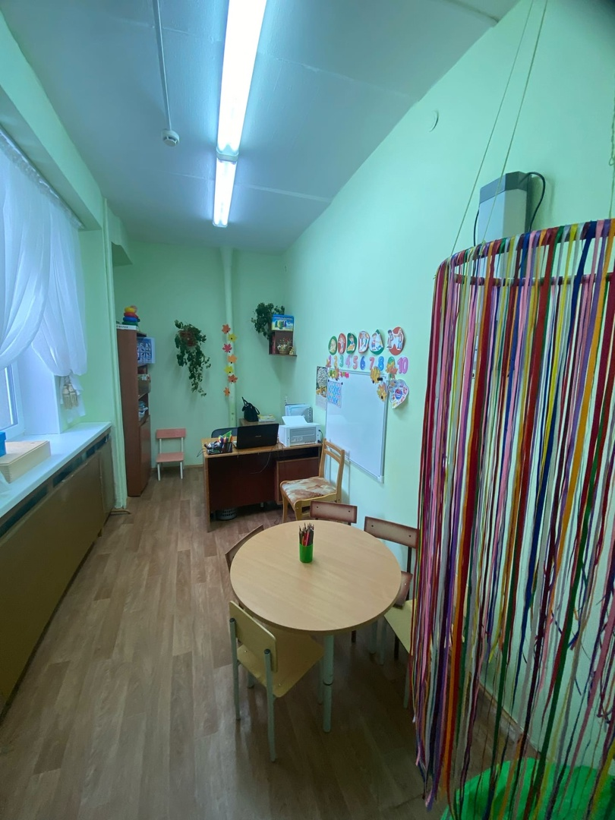

2.Рабочая зона педагога-психолога

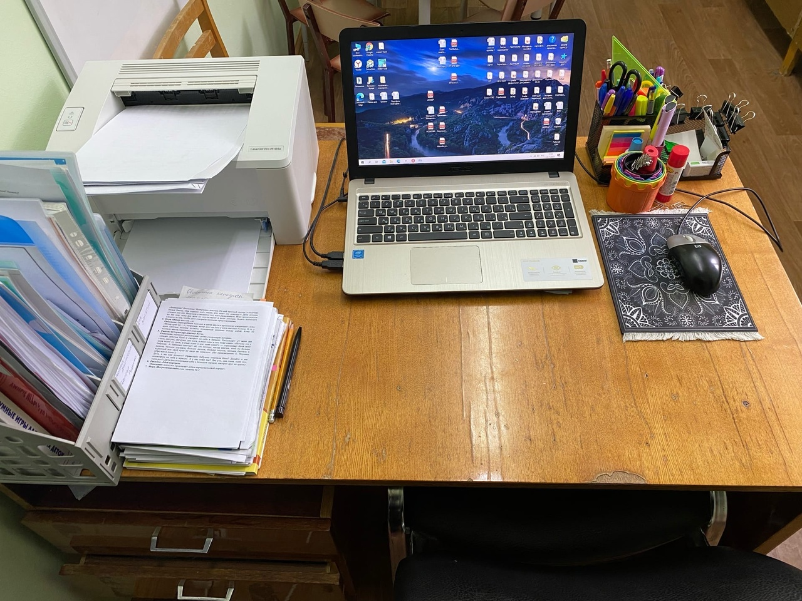

3.Зоны индивидуальной и подгрупповой работы с детьми (диагностика, развитие, коррекция)

|  |  |
| --- | --- |
| https://sun9-west.userapi.com/sun9-63/s/v1/ig2/o5t_Ma8k52jTXHbgIkq07YkuiAkt_rwVVJ22aK6R41aZJVWM0qgVPeECUk0Nc0s1UbeBEMiXup2YJsgr9Lgler-Z.jpg?size=810x1080&quality=95&type=album | https://sun9-west.userapi.com/sun9-51/s/v1/ig2/1d7HjNWwkWwQZ-50UolJ5i4HtaaloXyfksJavfjXzCUGOhnsYdYA7BihybQRLq1mSinvi7egboZrcMVevYI9E0_c.jpg?size=810x1080&quality=95&type=album |
| https://sun9-north.userapi.com/sun9-80/s/v1/ig2/g9p6Z9SQ2hSLgcPDH9TUfRTyIv0nT5UX_RJljoYlnyA88Gzahonoziyiu-ZN4b2OjB_BDdBtjWJCgvbSrF5B-X0N.jpg?size=810x1080&quality=95&type=album |  |

4. Блок «песочная терапия»

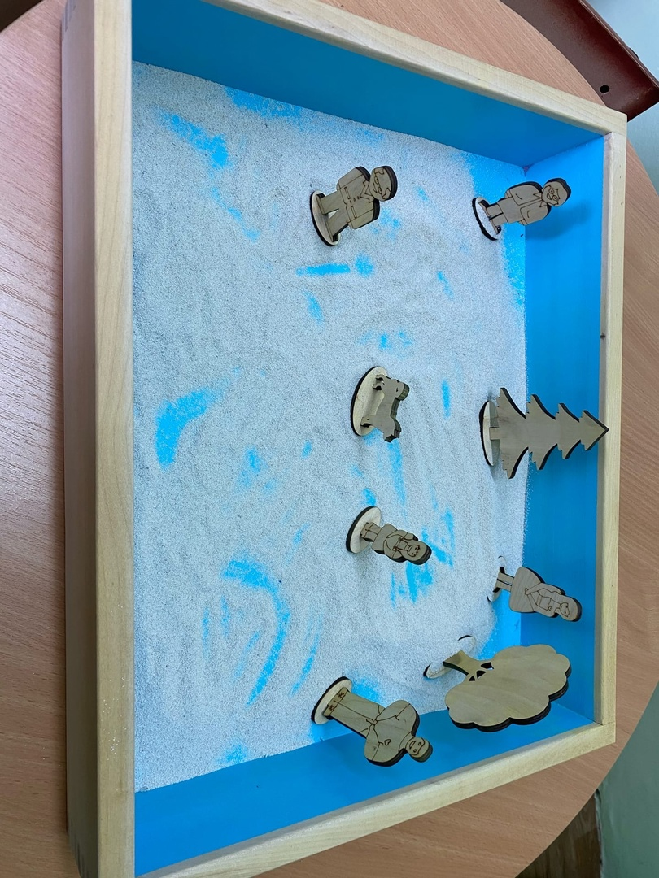

5. Уголок методических пособий.

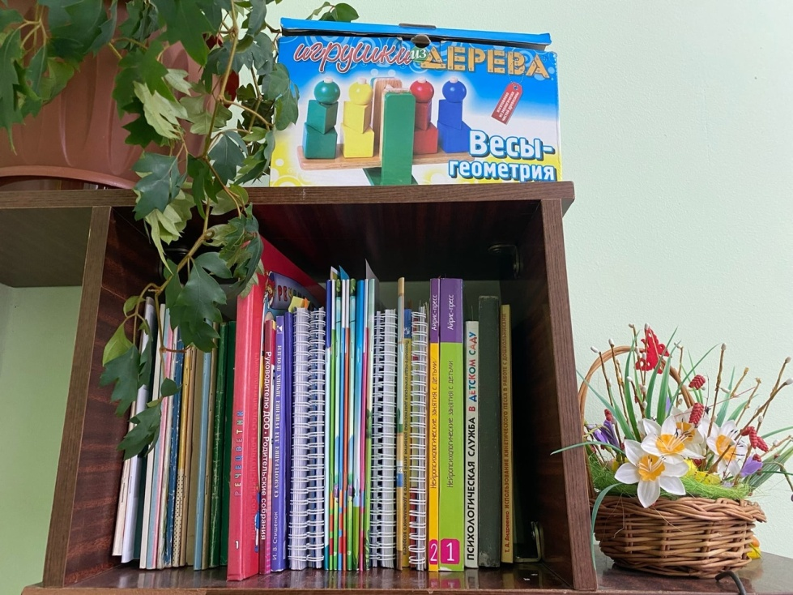

6. Зона методических пособий (литература и игры).

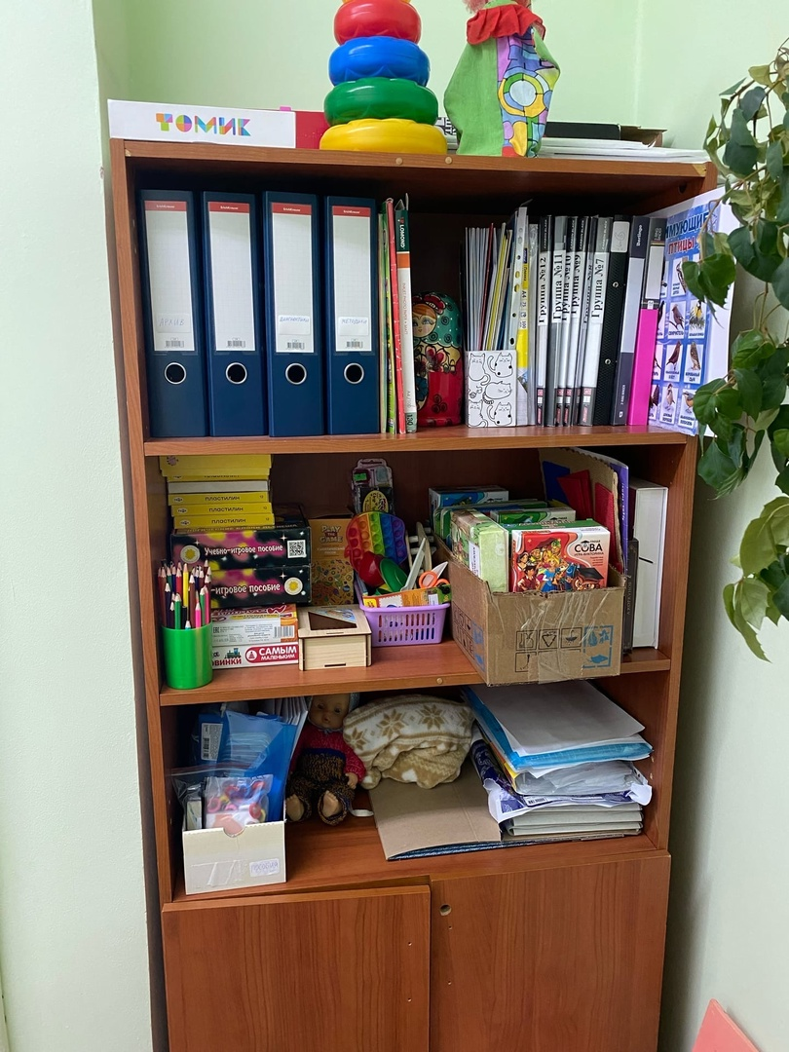

7. Зона для релаксации.

